**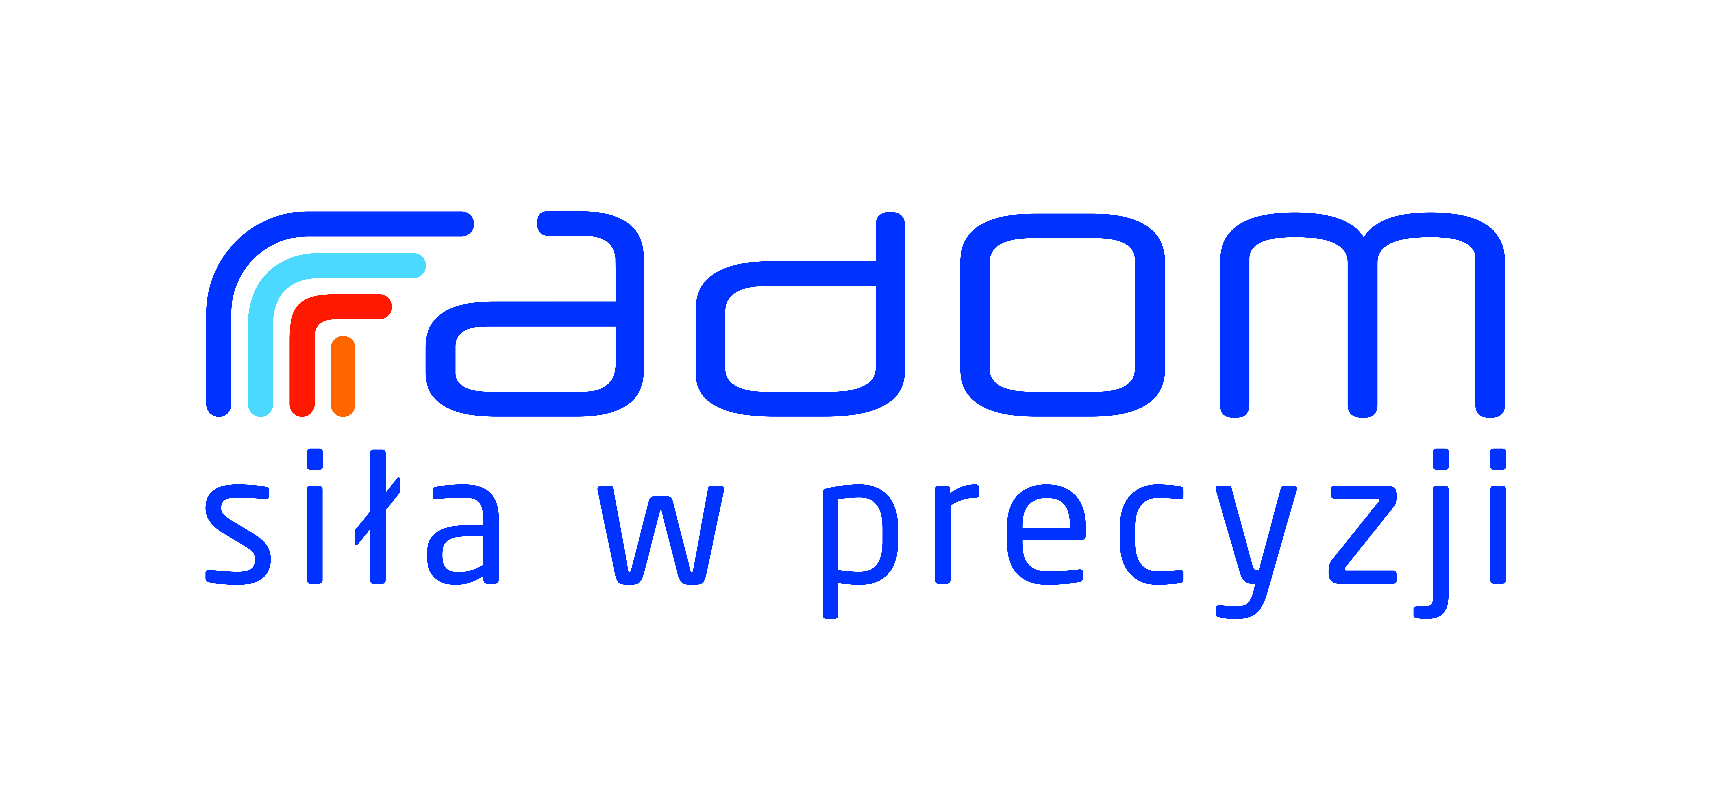 C:\Users\majol\Desktop\Konkurs plastyczny pod patronatem\REKORD_RGB (67).png   C:\Users\majol\Desktop\Konkurs plastyczny pod patronatem\7DNI (74).png**

**REGULAMIN**

**MIĘDZYSZKOLNEGO KONKURSU PLASTYCZNEGO**

„The Most Famous Buildings in Europe – najsłynniejsze budowle w Europie”



Publiczna Szkoła Podstawowa Nr 32 w Zespole Szkolno – Przedszkolnym Nr 4 w Radomiu zaprasza dzieci i młodzież ze szkół podstawowych z Radomia i powiatu radomskiego

do udziału w konkursie plastycznym

pt. „The Most Famous Buildings in Europe – najsłynniejsze budowle w Europie” organizowanego w ramach szkolnego programu Erasmus +.

**Organizator:** Publiczna Szkoła Podstawowa Nr 32 w Zespole Szkolno-Przedszkolnym Nr 4 w Radomiu.

**Cele konkursu:**

1. Poszerzenie wiedzy ogólnej i kulturowej na temat krajów europejskich.
2. Rozbudzanie i rozwijanie wrażliwości estetycznej oraz zdolności i umiejętności artystycznych dzieci.
3. Alternatywna forma twórczego spędzania czasu wolnego.
4. Rozwijanie wyobraźni i kreatywności uczniów.
5. Propagowanie idei Erasmus+.

**Warunki uczestnictwa:**

1. Adresaci: uczniowie klas 1-3 oraz 4-8 szkół podstawowych z terenu Radomia i powiatu radomskiego.
2. Format prac: A3, A4.
3. Praca płaska wykonana dowolną techniką plastyczną.
4. Do konkursu należy zgłaszać wyłącznie prace indywidualne.
5. Każdy uczestnik może zgłosić jedną pracę.
6. Każda praca na odwrocie musi być podpisana i zawierać następujące informacje: tytuł pracy (nazwa budowli), imię i nazwisko autora, klasę, imię i nazwisko nauczyciela, nazwa i adres szkoły – prosimy o zapis pismem drukowanym.
7. Przystąpienie do konkursu jest jednoznaczne z zapoznaniem się oraz zaakceptowaniem klauzuli informacyjnej z zakresu ochrony danych osobowych.
8. Należy dołączyć pisemną zgodę na udział dziecka w konkursie (**załącznik 1**).
9. Prace konkursowe należy dostarczyć osobiście lub przesłać do 15 maja 2025r. na adres:

**Zespół Szkolno-Przedszkolny Nr 4**

**ul. Prospera Jarzyńskiego 3**

**26-600 Radom**

z dopiskiem: **Konkurs „Najsłynniejsze budowle Europy”**.

1. Komisja powołana przez organizatora dokona rzetelnej oceny prac, przyznając dyplomy oraz atrakcyjne nagrody.
2. Ocena zostanie dokonana w dwóch kategoriach: kl. I-III oraz kl. IV-VIII.
3. Wyniki konkursu zostaną ogłoszone 2 czerwca 2025r. na stronie internetowej szkoły: [www.zsp4.radom.pl](http://www.zsp4.radom.pl). Wręczenie nagród i dyplomów laureatom nastąpi: 6 czerwca 2025r. podczas Festynu Rodzinnego w Zespole Szkolno-Przedszkolnym Nr 4 w Radomiu.
4. Odbiór nagród będzie odbywać się wyłącznie osobiście przez laureatów konkursu wraz   
   z opiekunem z ramienia szkoły lub rodzicami.
5. Prace przechodzą na własność organizatora i nie będą zwracane.

Dokładnych informacji udzielają koordynatorki konkursu:

p. Justyna Mikulska-Cholewa: [mikulska-cholewa.justyna@zsp4.radom.pl](mailto:mikulska-cholewa.justyna@zsp4.radom.pl)

p. Magdalena Dubińska: [magdalena.dubinska@zsp4.radom.pl](mailto:magdalena.dubinska@zsp4.radom.pl)

**Serdecznie zapraszamy do udziału w konkursie!**